**Tartelette orange passion**

[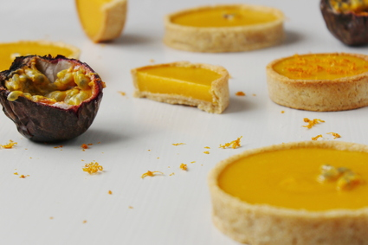](http://icu.linter.fr/750/1000293/2041397403/tartelette-orange-passion.jpg)

Réalisation

* Difficulté difficile
* Préparation 45 mn
* Cuisson 15 mn
* Repos 2 h

Des tartelettes tout en couleur, qui feront pétiller tous vos sens sans effrayer votre balance. L’orange apporte des vitamines C en bonne quantité ainsi que des fibres nécessaires à une bonne digestion. Le fruit de la passion, ainsi que l’orange, sont également réputés comme des antioxydants.

Ingrédients / pour 8 personnes

* Pâte sablée pour une tarte de 8 personnes :
* 60 g de beurre allégé 41% MG
* 40 g de farine complète
* 30 g de cassonade
* 80 g de farine blanche
* 50 g de poudre d’amande
* 1 pincée de sel
* 1/2 œuf
* Pour la crème orange-passion :
* 10 fruits de la passion
* [Voir le reste des ingrédients](http://cuisine.journaldesfemmes.com/recette/1000128-tartellette-orange-passion)

**Préparation Tartelette orange passion**

1 Dans un récipient, mélanger la farine complète, le sel, la [cassonade](http://cuisine.journaldesfemmes.com/definition/300100/cassonade.shtml), la poudre d’amande, le beurre et le demi œuf. Mélanger jusqu’à l’obtention d’une boule homogène. Ajouter ensuite la farine blanche et pétrir au minimum. C’est à dire uniquement dans le but d’intégrer la farine blanche. Arrêter le pétrin dès qu’elle ne se voit plus. Intégrer la farine en 2 fois permet d’obtenir une pâte croustillante et qui ne sera pas élastique. Placer la pâte entre 2 feuilles de papier cuisson et l’étaler à l’aide d’un rouleau. Faire simplement glisser le rouleau sur le papier cuisson afin d’obtenir une épaisseur homogène. Ce procédé permet de ne pas ajouter de farine pour étaler la pâte. [Réserver](http://cuisine.journaldesfemmes.com/definition/100/reserver.shtml) au frais 2 h.

2 Fonçage des cercles : Beurrer les bords des cercles. Poser les cercles sur un rond de pâte préalablement prédécoupé. Prendre une bande de pâte et la poser autour du bord d’un cercle, appuyer légèrement pour les faire adhérer. A l’aide d’un couteau, couper la pâte qui dépasse du bord. [Piquer](http://cuisine.journaldesfemmes.com/definition/97/piquer.shtml) la pâte, bord et [fond](http://cuisine.journaldesfemmes.com/definition/64/fond.shtml), à l’aide d’une fourchette. Cuisson à 160⁰C pendant 20 min. Les [fonds](http://cuisine.journaldesfemmes.com/definition/64/fond.shtml) doivent être dorés.

3 Préparation de la crème orange - passion : Verser 210 g de jus d’orange dans une casserole. [Réserver](http://cuisine.journaldesfemmes.com/definition/100/reserver.shtml) les 10 g restants dans un bol. [Vider](http://cuisine.journaldesfemmes.com/definition/110/vider.shtml) totalement les fruits de la passion et les ajouter au jus d’orange. Faire chauffer 5 min à feu doux. Filtrer les jus afin de retirer les grains des fruits de la passion. Remettre les jus dans la casserole. Verser l’agar agar dans les 10 g de jus restant et l’intégrer aux jus de la casserole. Remettre sur le feu et remuer jusqu’à la première ébullition. Ajouter le jaune d’œuf sans cesser de remuer. Laisser chauffer 2 ou 3 min.

Pour finir

Assemblage : La crème est encore liquide à cette étape, mais elle figera au frais. Verser la crème sur les [fonds](http://cuisine.journaldesfemmes.com/definition/64/fond.shtml) de tarte et [réserver](http://cuisine.journaldesfemmes.com/definition/100/reserver.shtml) au frais 1 h avant dégustation